**[C#** 멘토링**]** 실무프로그래밍작성**Lab**

프로그래밍 작성 **Lab**

**Lab** 가이드

C# 프로그래밍 실력을 향상하는 하나의 방법으로 실제 프로그램을 작성해 보는 것은 대부분의 경우 매우 효율적입니다. 익혔던 C# 문법들을 구체적으로 실제 프로그래밍에 적용해 보면, 어떤 C# 코드를 언제 사용하는 것이 좋은지를 알게 되고, 자연스럽게 C# 코딩의 기법들을 익힐 수 있습니다.

아래 프로그래밍 과제를 수행하실 때, 자신이 만든 프로그램을 10만의 사용자가 실제 사용할 것이라고 생각하시고 프로그래밍 해주시기 바랍니다. 경험에 의하면 이러한 마인드셋을 갖는 것은 실제 코딩 향상에 많은 도움이 됩니다.

**프로그래밍 과제**

프로그래밍 레벨

**Level 1**

프로그래밍 내용

시저 암호화 복호화 프로그램을 작성하십시오.

• 시저 암호는 로마의 시저가 사용하였던 암호화 기법의 하나로, 영문자를 지정된 자릿수(Key)만큼 이동시켜 평문을 암호화 하였고, 암호화된 문장은 다시 Key 만큼 반대로 밀어서 복호화하였습니다. 예를 들어, ABC를 3자리 오른쪽으로 밀어 암호화하면 DEF가 됩니다.

• 프로그램은 윈폼(WinForm) 프로그램으로 작성하며, 아래와 같은 화면을 갖도록 구현하십시오.

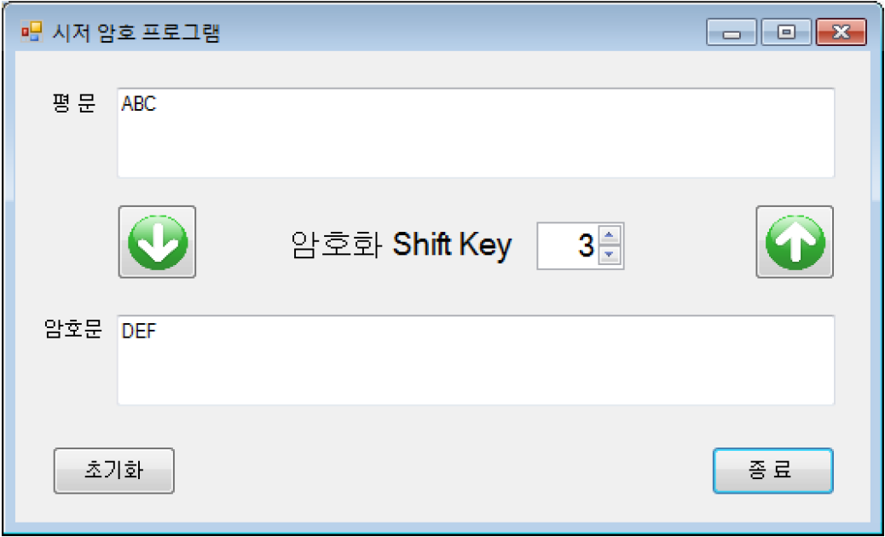

• 모든 버튼들은 정상적으로 동작해야 합니다. [초기화] 버튼은 평문과 암호문의 텍스트 박스를 Clear 합니다. [Down] 화살표 버튼은 평문을 암호화 키 만큼 오른쪽으로 이동한 암호문을 생성합니다. 반대로 [Up] 화살표 버튼은 암호문을 암호화 키 만큼 왼쪽으로 이동한 평문을 생성합니다.

• [보너스] 시간이 허락할 경우, 암호화/복호화 기능을 별도의 C# 클래스로 작성해 보십시오.

프로그램 테스트

프로그램을 작성한 후 프로그램을 자신이 만족할 때까지 여러 번 다른 값을 넣어 보고 테스트해 보십시오. 개발자는 종종 테스트 기간 중 오류나 개선점을 발견하곤 합니다.

**예상 코딩 기간**

4일 ~ 6일 (물론 실제 코딩 기간은 개인에 따라 다를 수 있습니다)

**프로그램 제출**

VS 2017 에서 생성한 솔루션 폴더를 아래 경로에 이동하여 제출

Z:\01.시스템운영팀\10.교육자료\CsharpStudy\이름(자신의 이름폴더)\Lap1

프로그래밍 과제를 구현함에 있어 아래 아티클을 필요시 참고하실 수 있습니다.

<http://www.csharpstudy.com/WinForms/WinForms-button.aspx>

<http://www.csharpstudy.com/WinForms/WinForms-textbox.aspx>

<http://www.csharpstudy.com/WinForms/WinForms-numericupdown.aspx>

<http://www.csharpstudy.com/CSharp/CSharp-class.aspx>